UNIVERSIDAD PRIVADA DE TACNA
FACULTAD DE INGENIERÍA
Escuela Profesional de Ingeniería de Sistemas

Proyecto “DepScan: Sistema Web de Detección y Remediación de Dependencias Vulnerables”
Curso: Calidad Y Pruebas de Software
Docente: Patrick Cuadros
Integrantes:
Hernández Cruz, Angel Gadiel (2021070017)
Tacna – Perú
2026

DepScan: Sistema Web de Detección y Remediación de Dependencias Vulnerables
Informe Final del Proyecto
Versión 1.0

CONTROL DE VERSIONES
Versión | Hecha por | Revisada por | Aprobada por | Fecha | Motivo
1.0 | A. G. Hernández Cruz |  |  | 14/10/2026 | Versión original

ÍNDICE GENERAL
1. Antecedentes 1
2. Planteamiento del Problema 1
3. Objetivos 1
4. Desarrollo de la Solución 1
4.1 Fase de Inicio 1
4.2 Fase de Elaboración 1
4.3 Fase de Construcción 1
4.4 Fase de Transición 1
4.5 Resultados 1
5. Cronograma 1
6. Presupuesto 1
7. Conclusiones 1
8. Recomendaciones 1
9. Bibliografía 1

1. Antecedentes
Tabla 1
Incidentes que motivan el proyecto
Año | Caso | Componente vulnerable | Consecuencia
2017 | Equifax | Apache Struts (CVE-2017-5638) | Filtración de datos de ~147 millones de personas; el parche existía dos meses antes del ataque.
2018 | event-stream (npm) | Dependencia transitiva comprometida (flatmap-stream) | Código malicioso distribuido a millones de descargas, dirigido a billeteras de criptomonedas.
2021 | Log4Shell | Apache Log4j (CVE-2021-44228, CVSS 10.0) | Ejecución remota de código en miles de sistemas en todo el mundo.
Nota. Elaboración propia.
Tabla 2
Herramientas existentes
Herramienta | Tipo | Limitación principal
npm audit | CLI, gratuita | Solo npm; no verifica que la versión sugerida sea segura respecto de otros avisos.
pip-audit | CLI, gratuita | Solo PyPI.
OSV-Scanner (Google) | CLI, gratuita | Lista fallas pero no propone una versión segura verificada ni mitigaciones; en inglés.
Snyk, Mend, Sonatype | Plataformas comerciales | Costo por desarrollador; planes gratuitos limitados.
Nota. Elaboración propia.
Antecedente académico. El planteamiento original del proyecto (documento proyecto.md) identificó que reconstruir solo "leer y consultar" duplicaría una herramienta gratuita. Por eso el proyecto se justifica en el motor propio, la lógica de remediación y la medición de resultados reales contra herramientas reconocidas.

2. Planteamiento del Problema
Problema general. ¿Cómo detectar, de forma rápida y confiable, las dependencias con vulnerabilidades conocidas en proyectos npm y PyPI, y orientar al desarrollador sobre cómo corregirlas sin introducir nuevas fallas?
Problemas específicos
- Las dependencias transitivas no son visibles en los manifiestos y rara vez se revisan.
- Los avisos se publican con varios identificadores (CVE, GHSA, PYSEC), lo que infla y confunde los reportes.
- La "versión corregida" de un aviso puede estar afectada por otro aviso.
- No existe orientación cuando no hay versión corregida o cuando actualizar implica un cambio mayor.
- No queda evidencia formal de la revisión para docentes o clientes.
Figura 1
Árbol de problemas
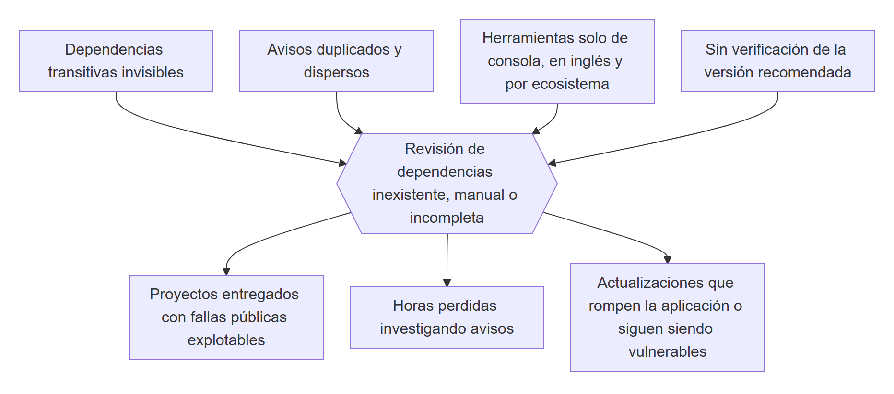
Nota. Elaboración propia.

3. Objetivos
Objetivo general. Desarrollar un sistema web que detecte dependencias con vulnerabilidades conocidas en proyectos npm y PyPI y proponga acciones de remediación verificadas.
Tabla 3
Objetivos específicos y grado de cumplimiento
N.º | Objetivo específico | Indicador | Resultado | Estado
OE1 | Motor propio de lectura de manifiestos y resolución de versiones | Soporte lockfile v1/v2/v3, workspaces, requirements.txt | Implementado y probado (parsers, resolver, semver, PEP 440) | Cumplido
OE2 | Consulta OSV en lote, NVD opcional y deduplicación | Lote ≤ 1000; cero duplicados | Implementado; 4 avisos duplicados de npm audit unificados en NodeGoat | Cumplido
OE3 | Remediación verificada | Versiones evaluadas contra todos los avisos | 133/133 hallazgos de NodeGoat con remediación verificada | Cumplido
OE4 | Interfaz web con login, historial y reportes HTML/PDF | Flujo completo en producción | Desplegado en Railway; login con Google y GitHub probado | Cumplido
OE5 | Validación contra herramientas reconocidas | Benchmark reproducible | Coincidencia total con npm audit en 3 repositorios npm | Cumplido (PyPI pendiente de comparar)
Nota. Elaboración propia.

4. Desarrollo de la Solución
El proyecto se desarrolló con la metodología RUP, organizada en cuatro fases.

4.1 Fase de Inicio
- Análisis del planteamiento, del caso Equifax y de las APIs de OSV y NVD.
- Estudio de factibilidad (FD01) y documento de visión (FD02).
- Decisión de alcance: npm y PyPI, OSV como fuente principal (ADR-01 de FD04).

4.2 Fase de Elaboración
- Especificación de requerimientos (FD03): 20 RF, 11 RNF, 12 reglas de negocio y 10 casos de uso.
- Arquitectura (FD04): monorepo TypeScript con núcleo hexagonal, Fastify, SQLite y React.
- Prototipo del motor: comparadores semver y PEP 440 y parsers.

4.3 Fase de Construcción
Tabla 4
Fase de Construcción
Iteración | Entregable | Evidencia
C1 | Motor: parsers, resolución de versiones, cliente OSV, deduplicación, CVSS | 83 pruebas iniciales
C2 | CLI y reporte de texto/HTML/JSON con código de salida | Escaneo del propio repositorio
C3 | API Fastify + SQLite, historial | Pruebas de rutas con inject
C4 | Interfaz React (escaneo, resultados, historial, comparación) | Build de producción
C5 | Remediación: versiones seguras, comandos, overrides, mitigaciones por CWE, parches | Pruebas de remediación con datos reales
C6 | Login OAuth Google/GitHub, repositorios privados, reporte PDF | Flujo OAuth simulado en pruebas y real en producción
Nota. Elaboración propia.
Figura 2
Arquitectura resultante
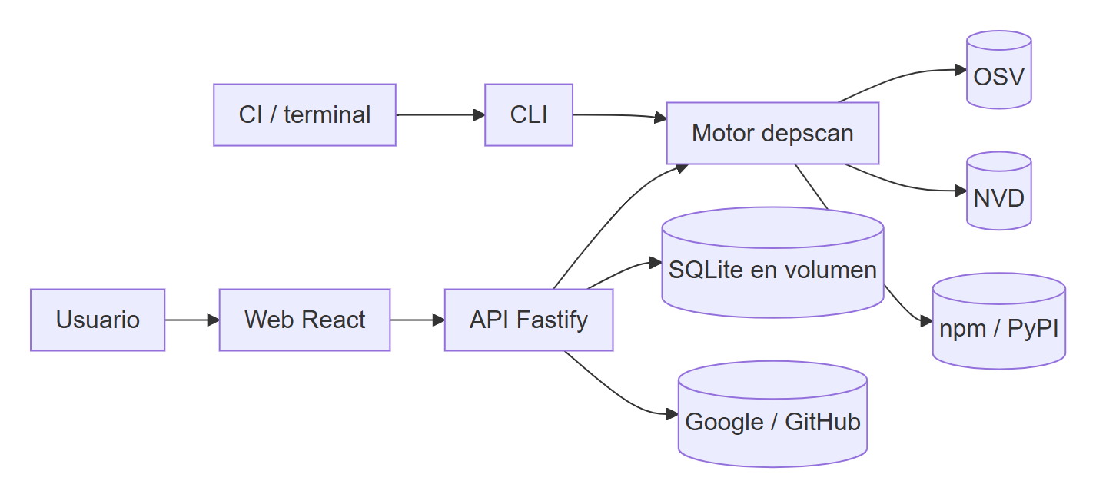
Nota. Elaboración propia.

4.4 Fase de Transición
- Repositorio publicado en github.com/Angelhc123/Dep_Test.
- Despliegue en Railway: un servicio Docker con volumen persistente en /data, healthcheck y despliegue automático desde la rama main.
- Configuración de las credenciales OAuth en Google Cloud y GitHub con las URLs de producción.
- URL de producción: https://deptest-production-7f98.up.railway.app.

4.5 Resultados
Tabla 5
a) Pruebas automatizadas
Módulo | Archivo de pruebas | Casos
Semver | semver.test.ts | 34
PEP 440 | pep440.test.ts | 19
CVSS 3.x | cvss.test.ts | 7
Parsers npm y PyPI | parsers.test.ts | 9
Análisis (afectación, deduplicación, versión segura) | analysis.test.ts | 12
Remediación | remediation.test.ts | 7
Pipeline completo | scan.test.ts | 2
API (escaneo, privacidad, OAuth, PDF) | api.test.ts | 7
Total |  | 97 (100 % aprobadas)
Nota. Elaboración propia.
Figura 3
Diagrama: Resultados
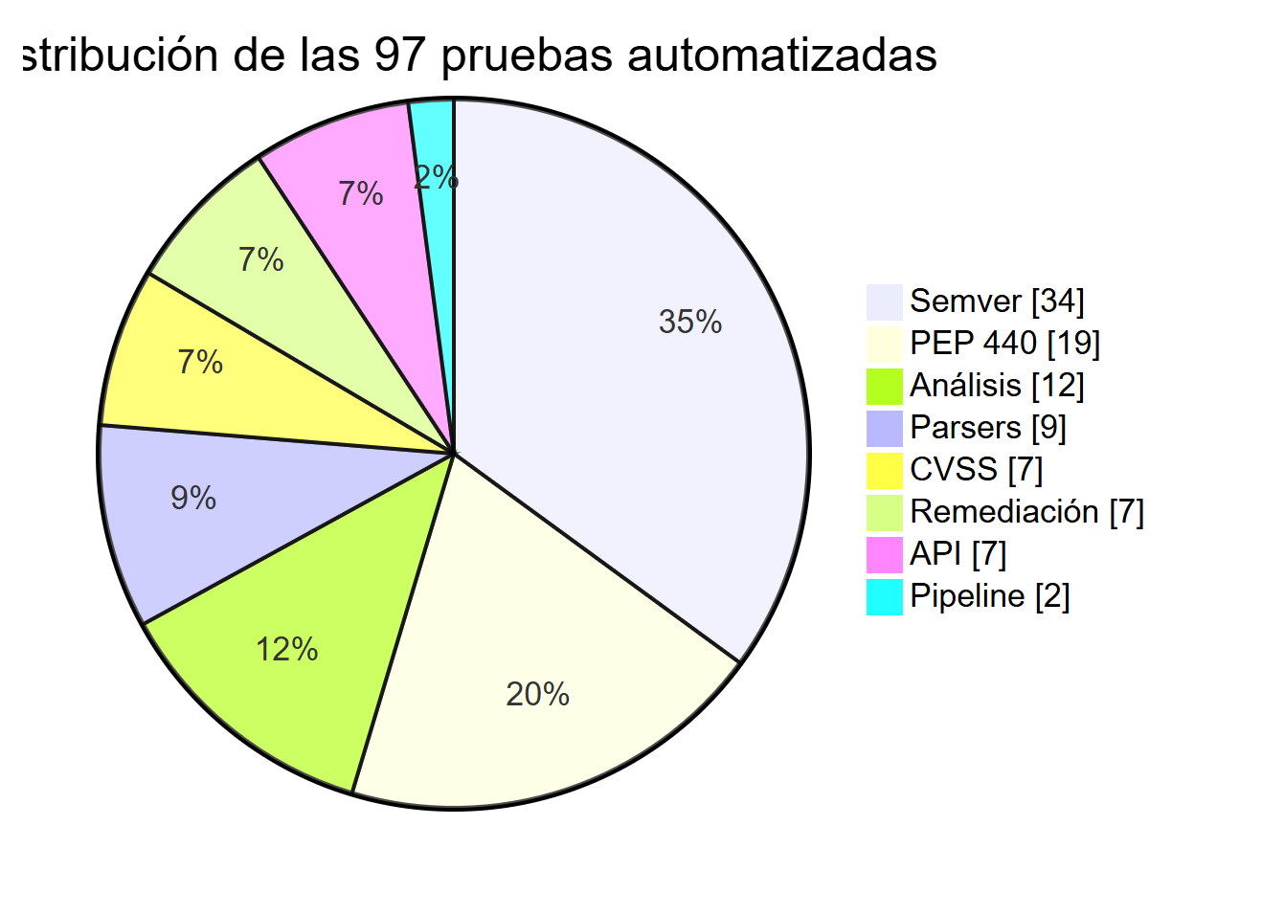
Nota. Elaboración propia.
b) Benchmark contra npm audit (13 de octubre de 2026, repositorios fijados por commit)
Tabla 6
Resultados
Repositorio | Dependencias | DepScan | npm audit | Coincidentes | Solo DepScan | Solo npm audit
OWASP/NodeGoat | 1091 | 193 | 197 | 193 | 0 | 0
snyk-labs/nodejs-goof | 980 | 228 | 232 | 228 | 0 | 0
cr0hn/vulnerable-node | 124 | 5 | 5 | 5 | 0 | 0
Nota. Elaboración propia.
No hubo fallas omitidas ni falsos positivos frente a npm audit. La diferencia de 4 avisos en dos repositorios se debe a la deduplicación de DepScan: avisos GHSA distintos que comparten el mismo CVE se cuentan una sola vez.
Figura 4
Diagrama: Resultados
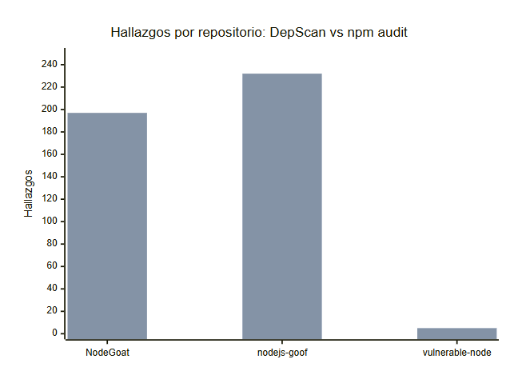
Nota. Elaboración propia.
Tabla 7
c) Rendimiento y remediación en un proyecto real (NodeGoat)
Métrica | Valor
Paquetes vulnerables | 133
Con versión segura publicada | 119
Sin versión segura (se ofrecen mitigaciones) | 14
Remediaciones verificadas contra todos los avisos | 133 (100 %)
Transitivas resolubles con npm update | 38
Transitivas que requieren overrides | 74
Hallazgos con mitigaciones | 120
Hallazgos con enlace a parche | 125
Tiempo total del escaneo con remediación | ≈ 18 s
Nota. Elaboración propia.
Tabla 8
d) Validación en producción
Prueba | Resultado
Healthcheck /api/health | ok, base de datos operativa
Login con GitHub | Lista de repositorios propios, privados y de colaboración
Escaneo de un repositorio privado | 53 de 525 dependencias vulnerables, 15 críticas y 123 altas, en 22 s
Login con Google | Cuenta vinculada a la de GitHub
Descarga de PDF y HTML | Archivos válidos con nombre por proyecto y fecha
Nota. Elaboración propia.

5. Cronograma
Semestre académico 2026-II (16 semanas). El estado corresponde a la fecha de emisión de este informe.
Tabla 9
Cronograma
Fase RUP | Actividades principales | Inicio | Fin | Semanas | Estado
Inicio | Planteamiento, factibilidad, visión | 17/08/2026 | 06/09/2026 | 3 | Completada
Elaboración | Requerimientos, arquitectura, prototipo del motor | 07/09/2026 | 04/10/2026 | 4 | Completada
Construcción | Motor, CLI, API, web, remediación, OAuth, PDF | 05/10/2026 | 15/11/2026 | 6 | Completada (adelantada)
Transición | Despliegue, benchmark, documentación final, sustentación | 16/11/2026 | 06/12/2026 | 3 | En curso
Nota. Elaboración propia.
Figura 5
Diagrama: Cronograma
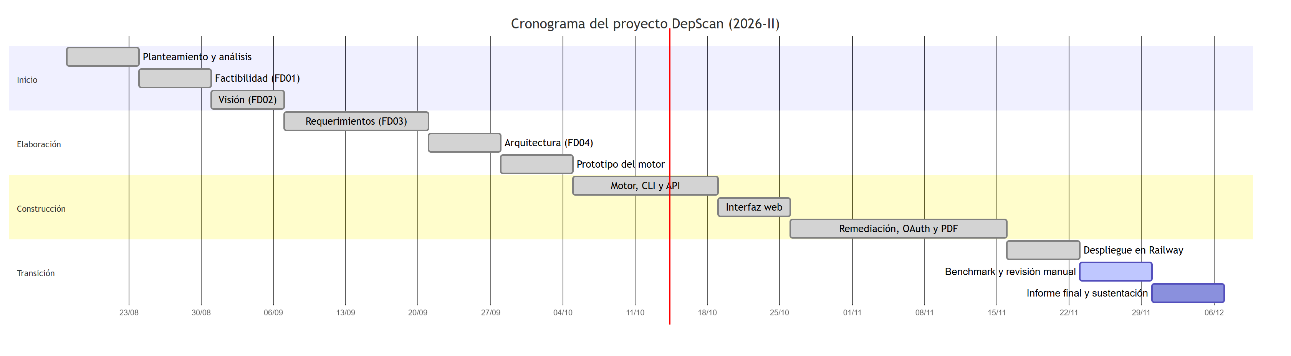
Nota. Elaboración propia.

6. Presupuesto
Presupuesto planificado frente al ejecutado (S/, tipo de cambio US$ 1 = S/ 3.75)
Tabla 10
Presupuesto
Rubro | Planificado | Ejecutado | Variación
Costos generales | 400.00 | 400.00 | 0.00
Costos operativos | 480.00 | 480.00 | 0.00
Costos del ambiente (Railway, 4 meses) | 75.00 | 75.00 | 0.00
Costos de personal | 6,000.00 | 6,000.00 | 0.00
Total | 6,955.00 | 6,955.00 | 0.00
Nota. Elaboración propia.
Todo el software utilizado es gratuito y de código abierto, y las APIs de OSV, NVD, Google y GitHub no tienen costo. El único gasto recurrente de infraestructura es el plan de Railway. La operación anual estimada es de S/ 3,540.00 (hosting y mantenimiento), según FD01.
Indicadores financieros (FD01): VAN S/ 1,834.70 · TIR ≈ 26.8 % · B/C 1.12 · recuperación ≈ 1.9 años.

7. Conclusiones
- Se cumplió el objetivo general: DepScan detecta dependencias vulnerables en npm y PyPI y propone remediaciones verificadas. Funciona en producción y se accede desde la web.
- El motor propio igualó a npm audit en los tres repositorios npm del benchmark, sin fallas omitidas, y además eliminó avisos duplicados.
- La remediación es el principal aporte: el 100 % de los hallazgos de NodeGoat recibió una recomendación verificada contra todos los avisos del paquete. El sistema además distingue cuándo basta un npm update (38 casos) y cuándo se requiere overrides (74).
- Las 97 pruebas automatizadas y la arquitectura hexagonal permitieron incorporar el login OAuth, el PDF y la remediación sin regresiones.
- El proyecto se ejecutó dentro del presupuesto previsto de S/ 6,955.00, con todo el software gratuito y una infraestructura de bajo costo.

8. Recomendaciones
- Instalar OSV-Scanner y completar el benchmark para PyPI, junto con la revisión manual de una muestra de diferencias.
- Solicitar la verificación de la app OAuth en Google para habilitar el login a todos los usuarios.
- Regenerar los secretos OAuth de producción y mantenerlos solo en las variables de Railway.
- Implementar la renovación de tokens de GitHub para reactivar su vencimiento automático.
- Agregar otros ecosistemas (Maven, Go) y la creación automática de pull requests de actualización.
- Si el uso crece, migrar de SQLite a PostgreSQL para permitir varias réplicas.

9. Bibliografía
Kruchten, P. (2003). The Rational Unified Process: An Introduction (3.ª ed.). Addison-Wesley.
Sommerville, I. (2016). Software Engineering (10.ª ed.). Pearson.
Pressman, R. y Maxim, B. (2020). Ingeniería del software: un enfoque práctico (9.ª ed.). McGraw-Hill.
Martin, R. C. (2017). Clean Architecture. Prentice Hall.
Cockburn, A. (2005). Hexagonal Architecture (Ports and Adapters). https://alistair.cockburn.us/hexagonal-architecture/
U.S. Government Accountability Office (2018). Data Protection: Actions Taken by Equifax and Federal Agencies in Response to the 2017 Breach (GAO-18-559).
OWASP Foundation (2021). OWASP Top 10. https://owasp.org/Top10/
Google. OSV – Open Source Vulnerabilities. https://osv.dev
NIST. National Vulnerability Database. https://nvd.nist.gov
FIRST (2019). CVSS v3.1 Specification Document. https://www.first.org/cvss/
Hardt, D. (2012). RFC 6749: The OAuth 2.0 Authorization Framework. IETF.
Sakimura, N. et al. (2015). RFC 7636: Proof Key for Code Exchange. IETF.

